Inhoud
​
​
​
​
​
Handleiding Netwerk – Drupal CMS 1
Categorie-pagina 2
Tekst toevoegen en opmaken 3
Media toevoegen 3
Uitgelichte inhoud toevoegen 5
Contactpersoon toevoegen 6
Themapagina 7
Agenda-item 10
Nieuws 11
Formulier 12
Formulier maken 13
Formulier toevoegen in een pagina 14
Tip: naamgeving van bestanden 14

​

​

​
​

​

Node ID toevoegen
Wanneer je bestaande pagina’s (dus die in het “oude” cms staat) invoert in het nieuwe CMS is het belangrijk dat er ook bijgehouden wordt welke pagina bij welk origineel pad hoort. Op deze manier worden de oude pagina’s straks ook goed doorgeleid naar de nieuwe pagina’s.

Er is in het Excelbestand met contentoverzicht een kolom toevoegen die Nieuw node ID heet. Het node ID is terug te vinden in de adresbalk in het nieuwe CMS als je een pagina bewerkt:
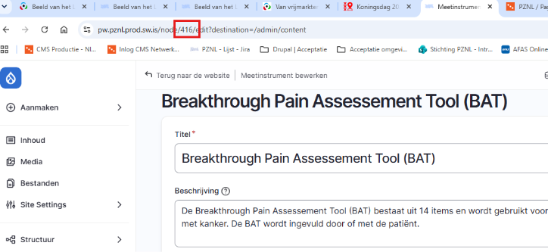

Handleiding Netwerk – Drupal CMS

Log in het nieuwe cms: met de gegevens die je hebt gekregen.
In het CMS kun je verschillende soorten pagina's aanmaken:

- Categoriepagina: hoofdpagina die in het hoofdmenu van de website wordt weergegeven.
- Themapagina: standaardpagina die onder een categoriepagina valt.
- Agenda-item: pagina voor evenementen en bijeenkomsten.
- Nieuwsbericht: pagina voor nieuwsberichten.

Categorie-pagina

Stel je moet op de site Kennis aanmaken als hoofdpagina:


Je gaat naar de pagina waarvan je de content gaat kopiëren.

https://palliaweb.nl/netwerk-amsterdam/kennis

Maak een nieuwe Categoriepagina aan via “+” linksboven en selecteer een paginasoort:

Ga in het nieuwe CM Snaar aanmaken en selecteer Categorie:
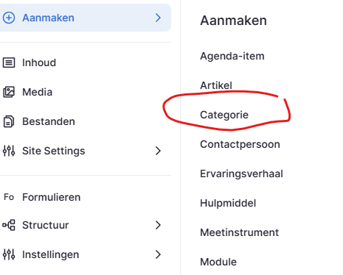

- Vul Titel in

- Vul eventueel Samenvatting in als je een eigen samenvattng van de pagina wil maken, anders worden de eerste zinnen van de Introductie (zie onder) gebruikt
- Introductie
Als je de eerste alinea in het veld Introductie plaatst, wordt deze met een blauwe achtergrond getoond.
￼
- Knip en plak de tekst in “Inhoud”. Dat kan eenvoudig met “knippen en plakken”
- De tussenkop (h2) is bij het plakken vet gemaakt. Haal dat weg.

Je kunt Icoon overslaan.

Tekst toevoegen en opmaken

- Voeg onder Inhoud een Lane toe en selecteer “Tekst”
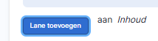
- Knip en plak de tekst in “Inhoud”.

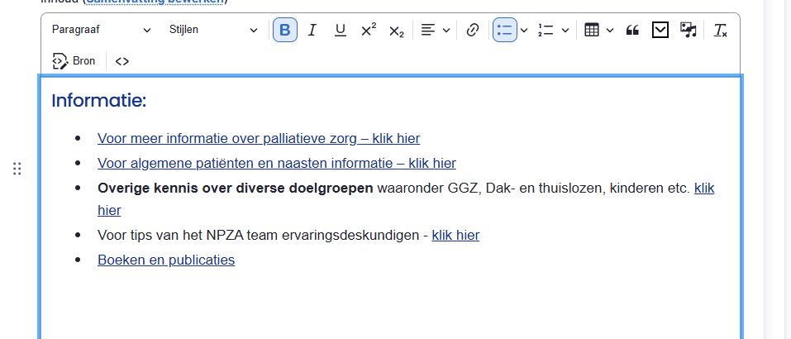
- Hier is de tussenkop (h2) vetgedrukt. Haal de vetgedrukte opmaak weg
- Vul onderaan de pagina de gewenste datum in.
- Sla op (button rechtsboven)
- Let op: als je Opslaan&datum bijwerken” aanklikt, verandert de datum automatisch naar de datum van vandaag.
In het tekstveld vind je ook de editor waarmee je de tekst kan vormgeven. De stippeltjes aan de rechterkant geven meer editor-opties weer.

Media toevoegen

Als je een afbeelding of document moet toevoegen, klik op muzieknoot-icoontje:

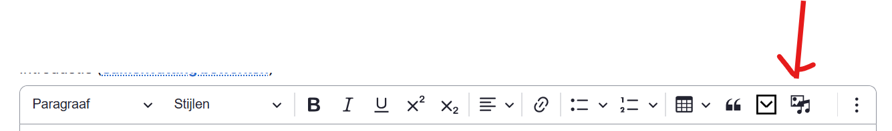
Je kunt hier een afbeelding, document of een video selecteren:

Bij een video vul je de link van de video in:
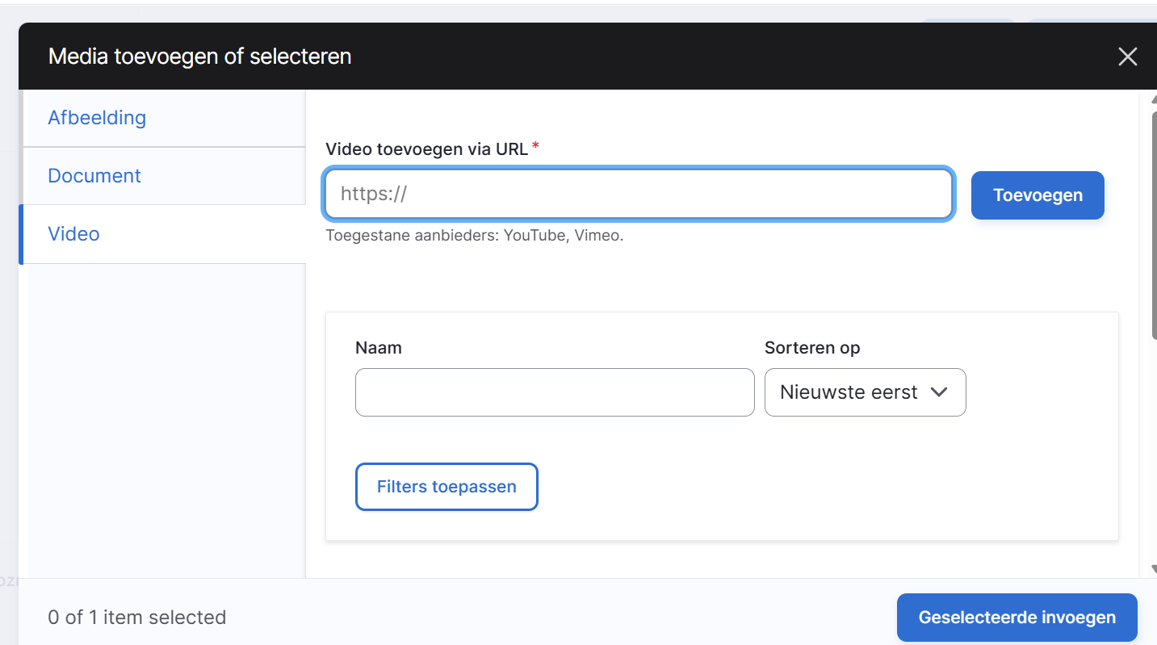

Bij een nieuwe afbeelding of document:
Stel dat is een afbeelding van de Palliapodcast. Ga dan naar Afbeelding:

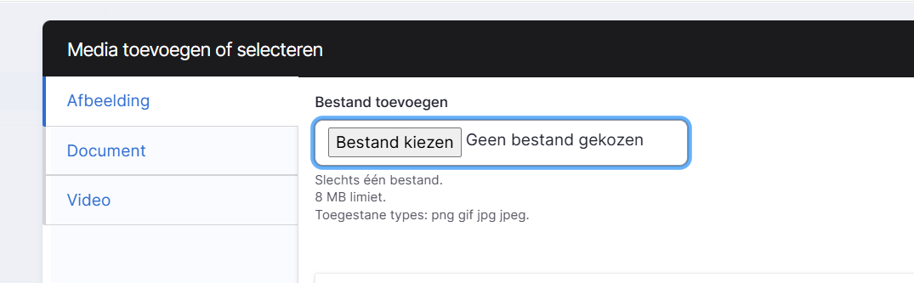

Selecteer het bestand op je pc en klik op Openen.

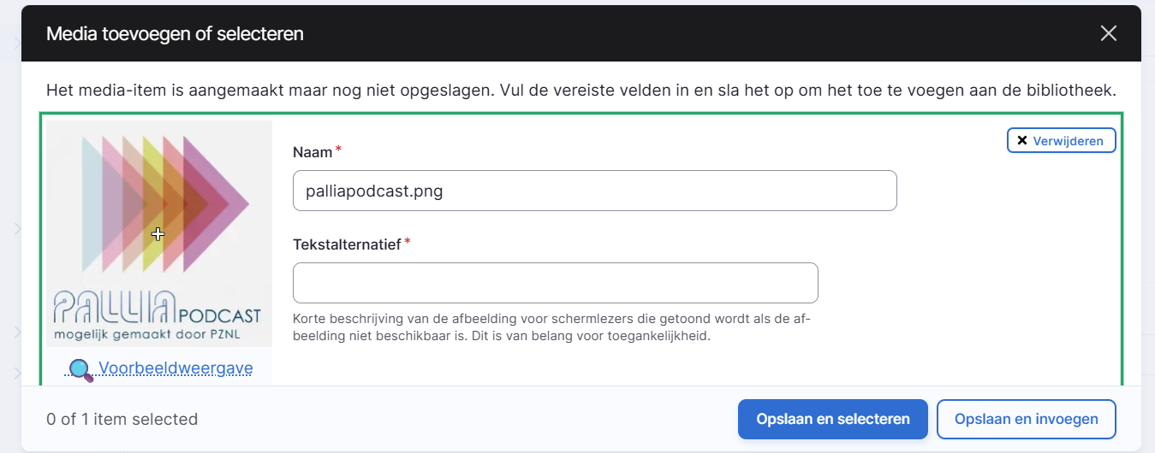

Vul de naam in. Logo_palliapodcast

Vul de alternatieve tekst in: logo van Pallia Podcast

Klik op “opslaan en selecteren”

Uitgelichte inhoud toevoegen
Voorbeeld Lane Uitgelicht Inhoud
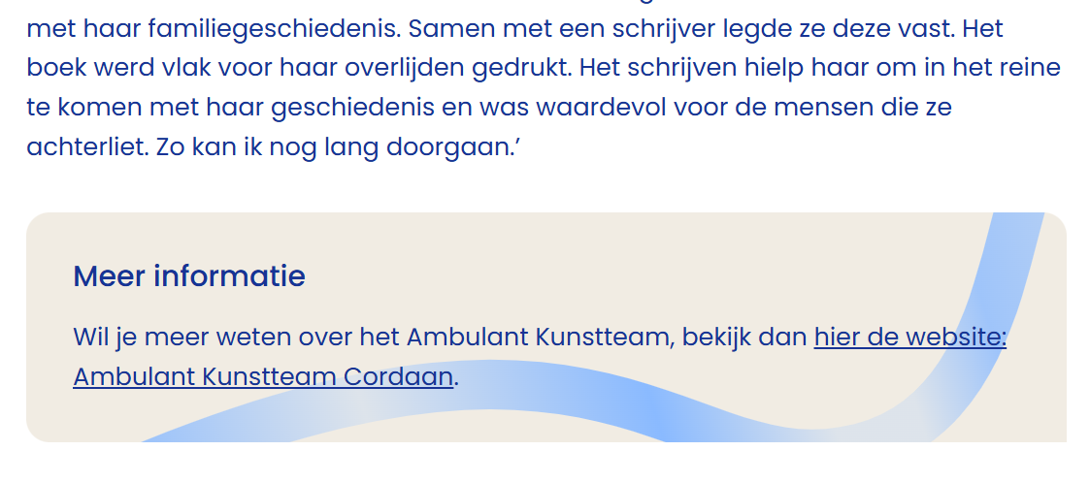

Met uitgelichte inhoud kun je tekst in een gekleurd kader tonen.

- Voeg een Lane toe.
- Selecteer Uitgelichte inhoud.
- Plak de tekst in het veld Body.
- Laat het titelveld leeg.
- Klik rechtsboven op Opslaan.
- Bekijk de pagina en controleer of de tegels goed worden weergegeven.

Formulier toevoegen
Voeg een lane toe
- Selecteer “Formulier”
- Vul in Titel;
- Selecteer het formulier;
- Instellingen voor formulier:
  - Open: het formulier staat online en kan worden ingevuld
  - Gesloten: het formulier kan niet meer worden ingevuld
  - Gepland: geef aan van wanneer tot wanneer het formulier online staat:
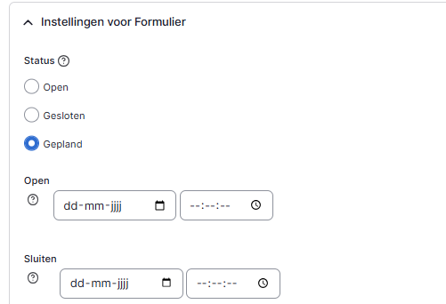

Tegels ("cards") toevoegen
Voorbeelden van tegels (“cards”)
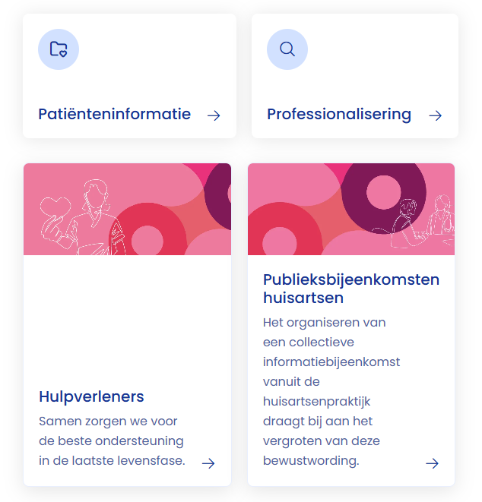

Om tegels toe te voegen als elementen om naar een andere pagina te gaan:
- Voeg onder Inhoud een nieuwe lane toe en selecteer Cards.
- Wil je boven de tegels een kop tonen? Vul dan eerst een titel in. Klik daarna op Card toevoegen.
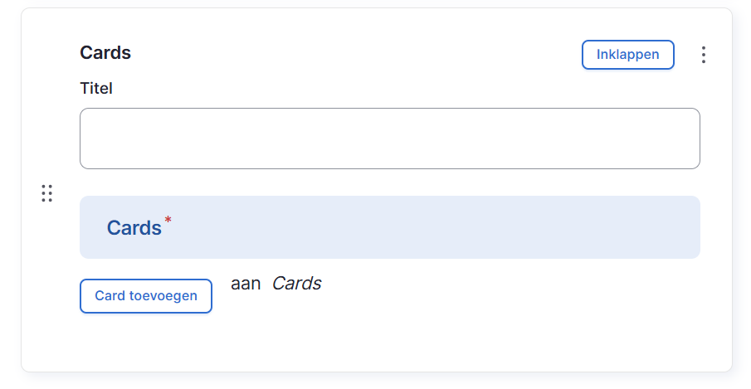Kies een card met een icoontje of een afbeelding:
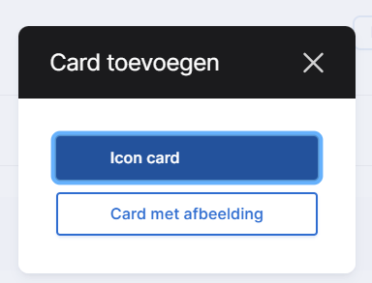

Contactpersoon toevoegen

Voeg de contactpersoon toe. Als de contactpersoon nog niet is aangemaakt:
Sla op en ga naar aanmaken linksboven en maak een contactpersoon aan
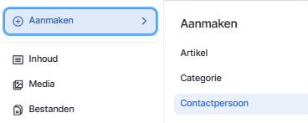
- Vul bij titel de naam in
- Vul de functie in (als die bekend is)
- Vul de organisatie in
- Vul het e-mailadres in
- Eventueel het linkedin Profiel

Sla op (button rechtsboven)

Ga terug naar de pagina, door naar ‘Inhoud’ te gaan:
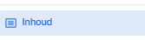
Daar vind je weer alle aangemaakte pagina’s

Selecteer de juiste pagina, en klik op bewerken (rechtsboven)

Selecteer bij contactpersonen nu de juiste persoon

Themapagina
Maak een nieuwe themapagina aan via “+” linksboven en selecteer een paginasoort:
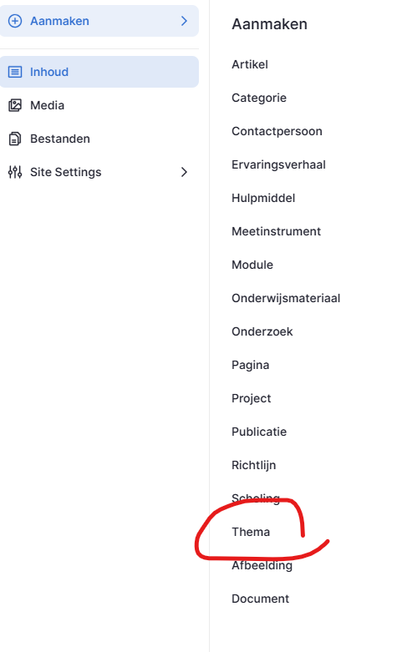

Zie 1. Categorie-pagina voor
- Tekst toevoegen en opmaken 3
- Media toevoegen 4
- Uitgelichte inhoud toevoegen 5
- Lane toevoegen 5
- Contactpersoon toevoegen 6

NB:
- Het Introductietekst-veld bij Thema-pagina hoef je niet in te vullen, it.t. Categorie-pagina
- Op een themapagina kun je een hoofdafbeelding maken, dat is de afbeelding die je bovenaan ziet. Die voeg je hier toe:

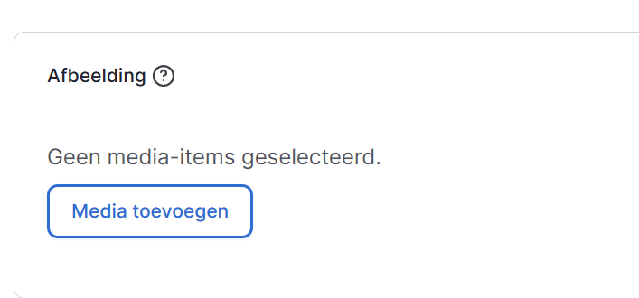
- Klik op media toevoegen.
- Kies een nieuw bestand of selecteer een van de bestaande bestanden
- Kies opslaan en selecteren (bij een nieuw bestand) of kies “Geselecteerde invoegen”

Themapagina in een Categoriepagina plaatsen
Ga aan de rechterzijde naar "Menu-instellingen" en vink in het grijs voer een menulink in aan (het wordt groen):
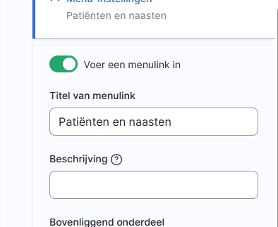
De titel wordt automatisch ingevuld door de titel van de pagina. Dit laat je zo staan.
Ga vervolgens naar de Categorie-pagina waar de pagina onder valt.
Voeg daar een "Lane" toe en selecteer "Navigatie". Selecteer daar de themapagina:
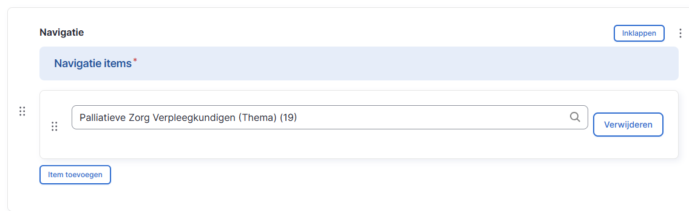Je kunt zo meerdere themapagina's toevoegen door te klikken op Item toevoegen:
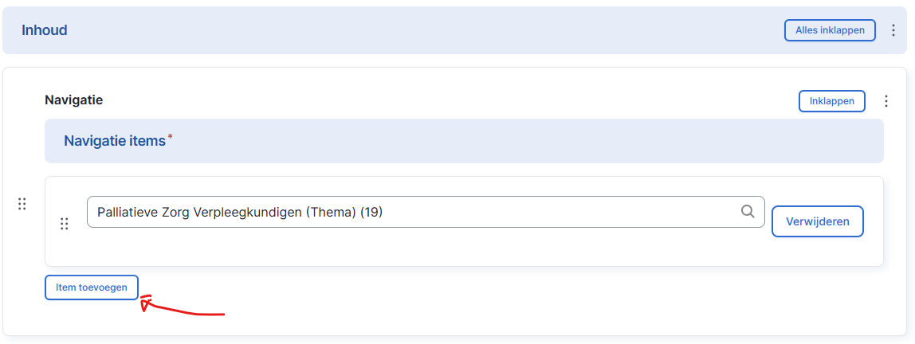
Je ziet de themapagina's dan verschijnen op de Categoriepagina:
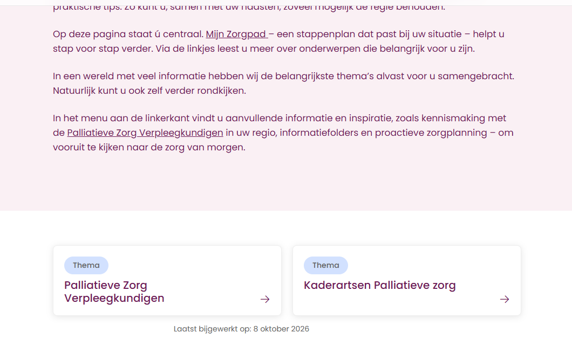

Agenda-item

Ga naar aanmaken en maak een Agenda-item aan. Vul de informatie in het agenda-item en sla op.
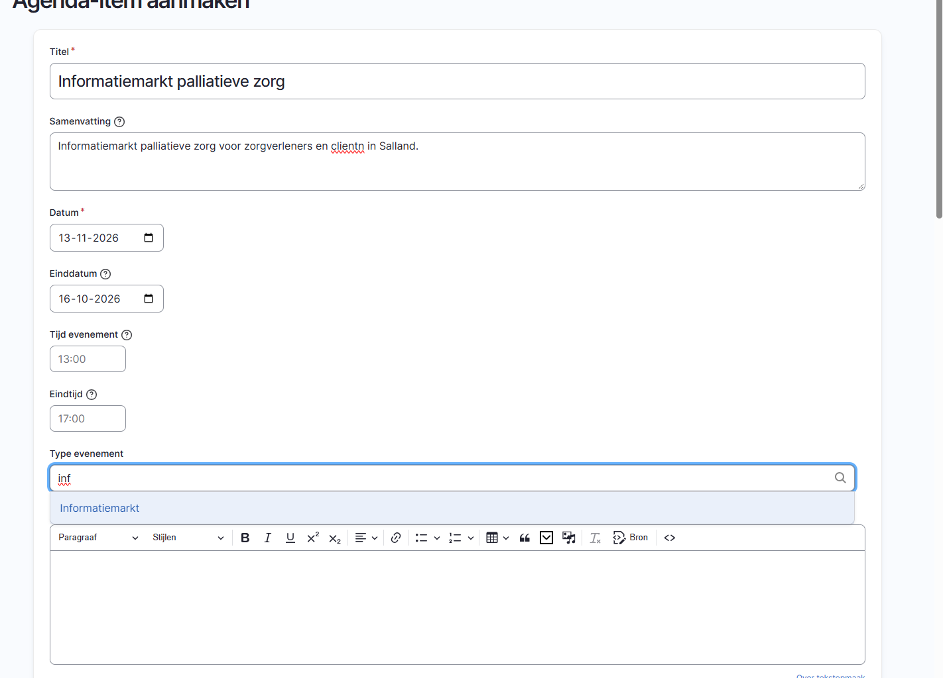

- Vul bij Locatie het hele adres in.
- Vul plaatsnaam in. (Deze zie je niet op de pagina, maar in het overzicht)
- Thema’s hoeft niet te worden ingevuld
- Voor het toevoegen van Inhoud zie ook “Tekst toevoegen en opmaken”
- Bij Ook interessant kan er eventueel verwezen worden naar een andere pagina van de site. Vul de eerste letters van de titel in, en de titel van de pagina verschijnt.
- Kies de Publicatiedatum en sla op.

Nieuws

- Ga naar aanmaken en maak een Nieuws-pagina aan door “Nieuws” te selecteren. Vul de informatie in het Nieuws-item in.
- Thema’s hoeft niet te worden ingevuld
- Voor het toevoegen van Inhoud zie ook “Tekst toevoegen en opmaken”
- Kies de Publicatiedatum en sla op.

Formulier

Formulier maken

Om een formulier te maken klik links op “Formulieren” en vervolgens rechtsboven op “+Formulier toevoegen”
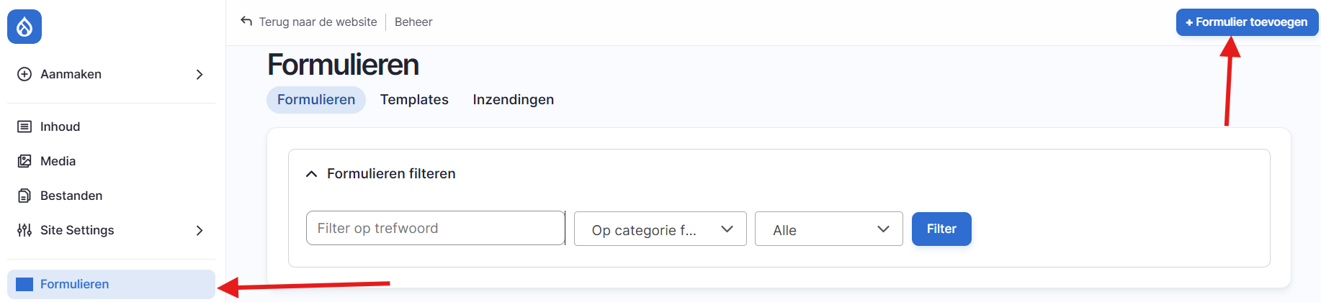

vul naam in,
- (Eventueel) een omschrijving
- Selecteer een categorie
- Kies open of gesloten

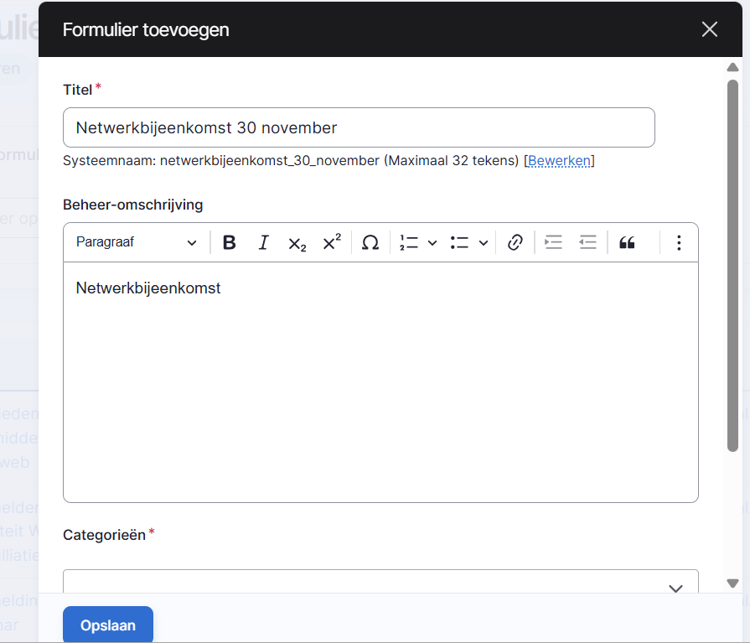

Klik Via formulieren (links) weer op Formulier “Netwerk 30 november”, en klik op
“Voeg elementen toe aan het formulier”.
Klik dan op “+Element toevoegen”:
Hier staan de verschillende onderdelen voor een formulier:
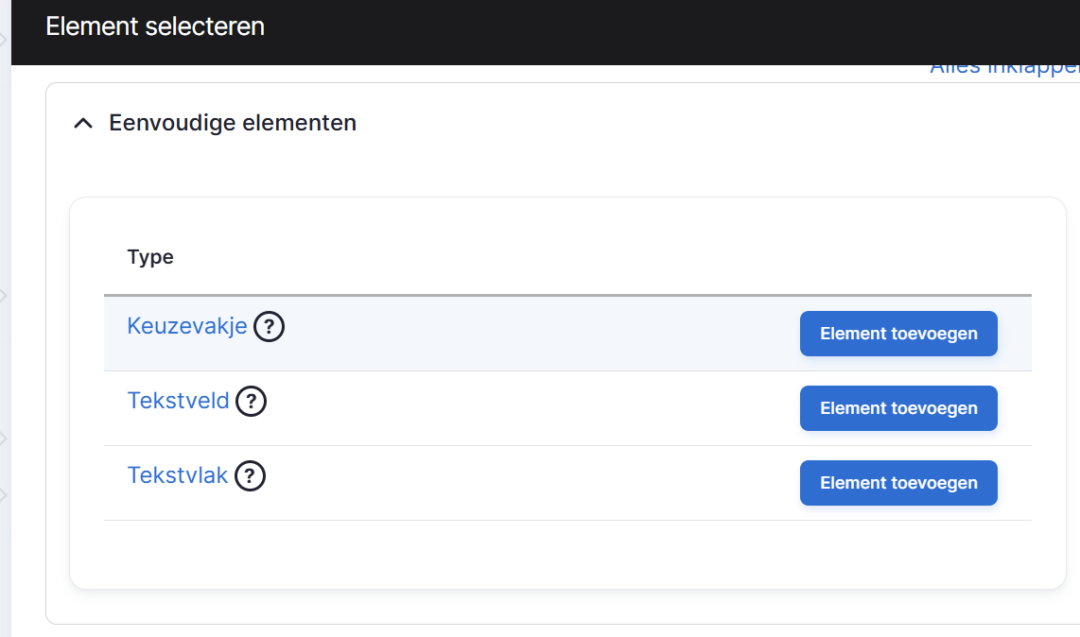

Formulier toevoegen in een pagina

Zie Formulier toevoegen p 5

Tip: naamgeving van bestanden

De afbeeldingen en documenten die je upload kun je niet in mappen opslaan. Om de bestanden toch makkelijk terug te vinden is het handig om een systeem te hanteren bij de naamgeving van die bestanden.

Team online heeft voor Palliaweb deze afspraak voor het geven van een naam:

Type_beschrijving-versie-datum

Voor type kies je ALTIJD een van de onderstaande termen. Past het niet, dan kunnen in overleg termen toegevoegd. Nooit zelf een term toevoegen.

Afbeelding | document | video
Header  Portret  Logo  Schema  kaart  illustratie | beslisboom  checklist  factsheet  flyer  formulier  handreiking  infographic  kaart  kamerbrief  keuzehulp  praatplaat  presentatie  projectplan  rapport  samenvattingskaart  schema  sjabloon  stappenplan | animatie  video

Voor beschrijving kies je altijd een inhoud. Dit is een inhoudelijke beschrijving van het bestand dus naam van het thema waaraan het gekoppeld is, titel van het bestand of inhoud van het bestand. Bijvoorbeeld:

Afbeelding bovenaan de themapagina over COPD
Header_copd

Rapport over financiering palliatievezorg
Rapport_financiering-palliatieve-zorg

Logo van een organisatie
Logo_VPTZ-nederland

Versie en/of datum is optioneel.
Zo kan het bij een rapport belangrijk zijn om een datum of versie toe te voegen. Bij een headerafbeelding of logo hoeft dit niet.

